LAPORAN PENELITIAN

Monitoring Suhu
“Temperatur dan kelembaban”

OLEH :
PINGKI (09030581721046)

PROGRAM STUDI TEKNIK KOMPUTER
FAKULTAS ILMU KOMPUTER
UNIVERSITAS SRIWIJAYA
2019
Temperatur dan kelembaban

- Penelitian
Udara yang baik bukan sekedar bersih dan bersuhu nyaman. Tingkat kelembaban udara yang tepat juga penting bagi kenyamanan dan kesehatan. Terdapat uap air yang tidak terlihat kasat mata mempengaruhi tingkat kelembaban udara. Di Negara-negara tropis seperti Indonesia, tingkat kelembaban udara pada umumnya relative tinggi, dengan suhu yang relative konstan. Kegiatan yang menggunakan air seperti mandi atau mencuci dapat mempengaruhi tingkat kelembaban di dalam ruangan menjadi tinggi. Idealnya kelembaban udara harus dijaga dalam kisaran 45%-64% (RH). Untuk mengetahui tinggkat kelembaban suatu ruangan dapat dilihat secara kasat mata yaitu seperti terdapat jamur di tembok atau cat tembok mengelupas, selain itu dengan keluarnya keringat dari kulit atau kulit bersisik kita dapat mengetahui tinggi atau rendahnya tingkat kelembaban suatu ruangan. Riset ini sebagai monitoring temperature dan kelembaban diharapkan dapat berguna untuk mengetahui tinggkat kelembaban suatu ruangan agar terjaga demi kesehatan.
Jika kelembaban udara di dalam ruangan diatas 65%(RH), maka virus, jamur, tungau, lumut, dan bakteri yang menjadi pemicu alergi bagi penderita asma akan bertumbuh dengan pesat. Serangga dan kecoa juga dapat berkembang biak dengan pesat ditempat yang lembab. Sebaliknya, jika kelembaban dibawah 45% maka kulit, tenggorokan, mata menjadi kering dan gatal, saluran udara dan membrane mukosa yang berfingsi sebagai pembatas natural terhadap penyakit juga menjadi kering sehingga tubuh menjadi menjadi lebih rentan terhadap penyakit. Riset ini sebagai monitoring temperature dan kelembaban diharapkan dapat berguna untuk mengetahui tinggkat kelembaban suatu ruangan agar terjaga demi kesehatan.
Tidak hanya kelembaban, temperature suatu ruangan harus terjaga karena akan menyebabkan efek yang dapat merugikan jika suhu ruangan terlalu panas, contohnya ketika terdapat seseorang hendak tidur di suatu ruangan kamar namun kondisi temperature ruangan tersebut tinggi maka orang tersebut akan mengalami insomnia, kenapa?, karena tubuh akan melakukan tugasnya jika suhu tubuh rendah, jika suhu ruangan tinggi maka akan mengacaukan suhu alami tubuh dan membuat sulit untuk tidur disepanjang malam.
- Pengamatan
Berdasarkan penelitian temperature dan kelembaban yang telah dilakukan, dimana penelitian ini mengukur temperature dan kelembaban ruangan yang dimulai dari pukul 8.42 hingga pukul 16. 58, dengan hasil yang berbeda. Berikut proses pengiriman temperature dan kelembaban dari NodeMCU dengan menggunakan sensor DHT11 sebagai sensor suhu.
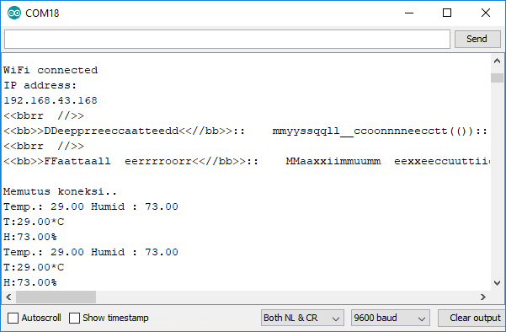
Gambar 1.1 Tampilan Serial monitor mengirim data.
Data yang dikirimkan dari NodeMCU ke database akan di proses oleh file php, dimana file tersebut berisi perintah untuk get data dari NodeMCU yang kemudian akan disimpan pada table di sebuah database server.
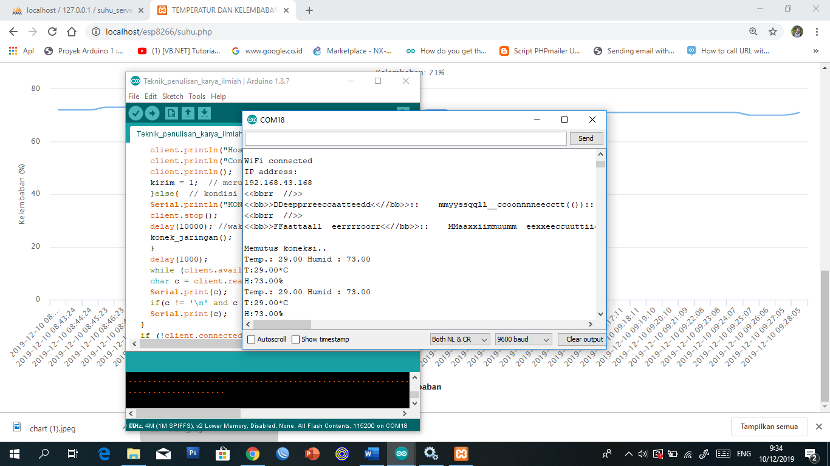
Gambar 1.2 Tampilan pengiriman data sensor

- Perhitungan
Dari hasil penelitian menghasilkan temperature yang sama di pukul 09.17 s/d pukul 11.25 dengan temperature 29.0 derajat celcius. dimana temperature tertinggi berada diangka 33 derajat celcius pada pukul 15.32 s/d pukul 16.05. temperature diluar ruangan diperkirakan lebih hangat di pukul 13.00 namun pada data temperature tertinggi terdapat pada pukul 15.32, kenapa demikian? Karena suhu panas dari luar ruangan merambat kedalam ruangan membutuhkan waktu sehingga terjadi kenaikan suhu pada pukul 15.32. berikut gambar table pada database yang berisi nilai temperature dan kelembaban :
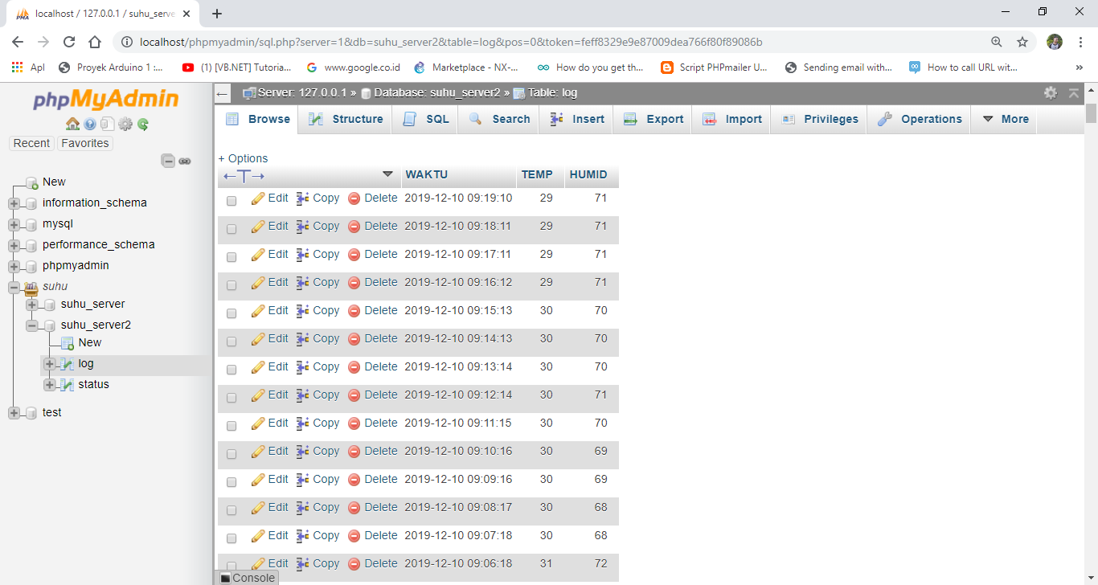
Gambar 1.3 Tabel log Database Server

- Penyajian Data
Jadi setelah berhasil melakukan pengujian dan pengamatan maka hasil disajikan dalam bentuk grafik dengan nilai temperature dan kelembaban yang berbeda-beda. Tampilan temperature dan kelembaban dapat di akses oleh perangkat yang terhubung ke jaringan local yang sama dengan komputer server yang menampung nilai temperature dan kelembaban. Tampilan temperature dan kelembaban ditampilkan berdasarkan tanggal, dimana nilai yang disimpan pada table database server bersifat permanen dengan niai waktu yang tepat. Sehingga ketika mengakses grafik temperature maka kita diharuskan untuk menentukan tanggal berapa temperature yang ingin ditampilkan. Namun secara default, webserver menampilkan grafik temperature dan kelembaban pada hari yang sama dengan pengguna ketika mengakses web tersebut. Berikut tampilan grafik temperature dan kelembaban ruangan :
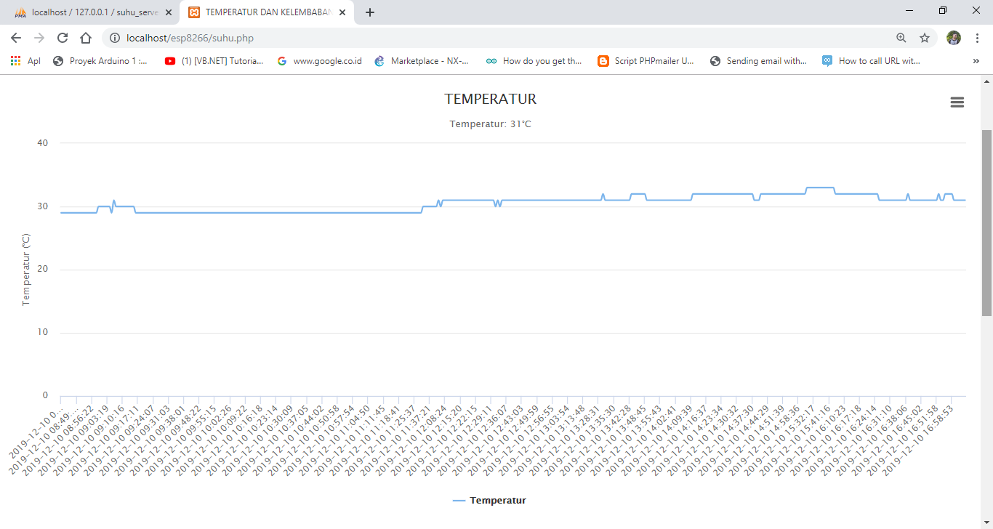
Gambar 1.4 Tampilan grafik Temperatur
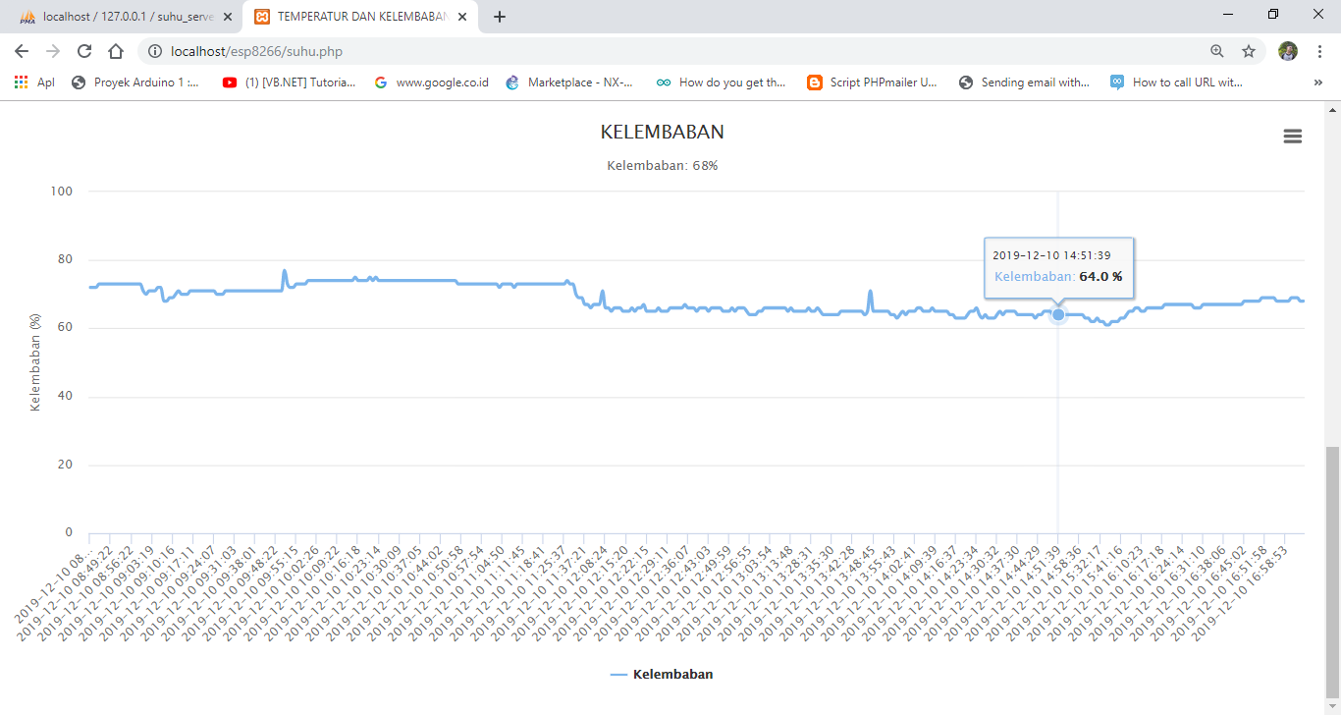
Gambar 1.5 Tampilan grafik Kelembaban

